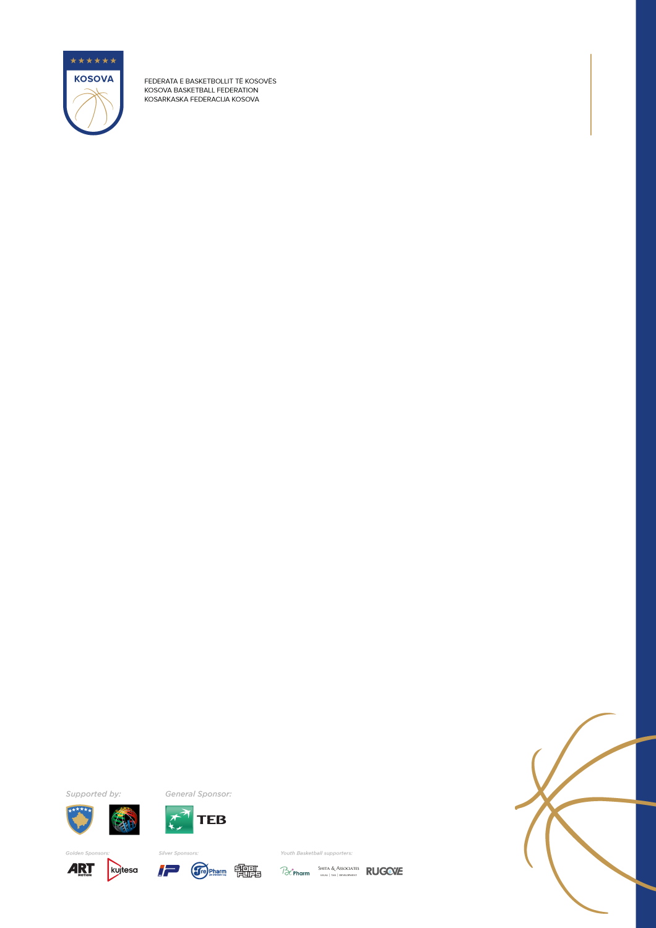

**KËSHILLË JURIDIKE:**

Palët e pakënaqura me Vendimet e Komisionit të Garave mund të parashtrojnë ankesë pranë Komisionit Arbitrar të FBK-së, në formën dhe brenda afateve të përcaktuara me aktet normative të FBK-së.

Në emër të Komisionit të Garave të Federatës së Basketbollit të Kosovës:

__________________  
Leart Hoxha   
Kryesues i Komisionit

Komisioni i Garave i Federatës së Basketbollit të Kosovës, në bazë të kompetencave të dhëna me aktet normative të Federatës së Basketbollit të Kosovës, nën suaza të mandatit që ushtron, në mbledhjen e vet të mbajtur në datën e lartpërmendur, në përbërje prej Kryesuesit Leart Hoxha dhe anëtarit Valdet Spahija shqyrtoi dhe miratoi këto vendime dhe rekomandime:

**VENDIM Nr. 13/2023**

**KOMISIONI I GARAVE**

**2022-23**

**Prishtinë, 01/03/2023**

1. Komisioni ka shqyrtuar kërkesën e KB Peja për zhvendoss të terminit të ndeshjes me KB Golden Eagle Ylli (xhiro XXIV) dhe ka vendosur që kjo ndeshje të zhvillohet më 08 mars.
2. Komisioni ka shqyrtuar kërkesën e KB Sigal Prishtina për ndërrim të statusit të lojtarit Rezart Memedi dhe ka vendosur që Rezart Memedit ti konfirmohet statusi i lojtarit vendor të natyralizuar.
3. Komisioni ka shqyrtuar materialin nga incidenti në ndeshjen Peja 03 vs WBC Bashkimi dhe ka vendosur të inicojë procedurë disiplinore ndaj Endrit Bashës, i cili në momentin e incidentit veçse ka qenë duke shërbyer dënim të shqiptuar paraprakisht.